流程
1.考试人员输入网站名称→2.注册账号和密码→3.登录→4.简历填写并保存→5.申请岗位
一、操作
1.1考试人员输入网站名称
点击输入https://znpt.scct.cn/backstage/hr/page/recruit/#/passport/login链接，进入网站，准备注册
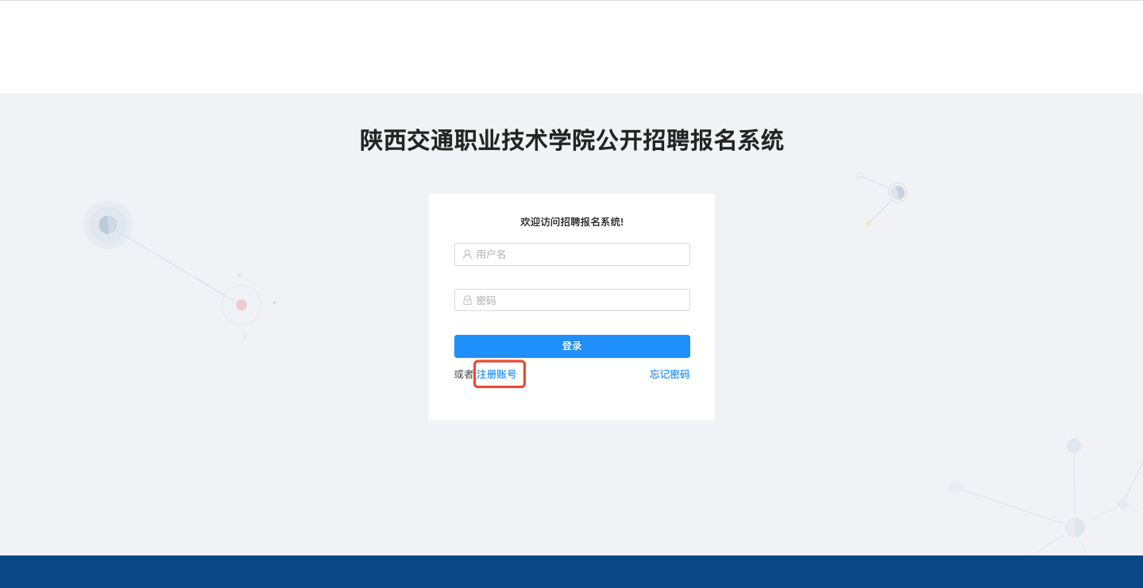
1.2注册账号和密码
登录网站后，点击左下角的注册账号，点击进入后，填写用户名，密码，邮箱信息，点击获取邮箱密码，获取完成后，将验证码填写，提交就完成了账号的注册。支持用户根据用户名找回密码。
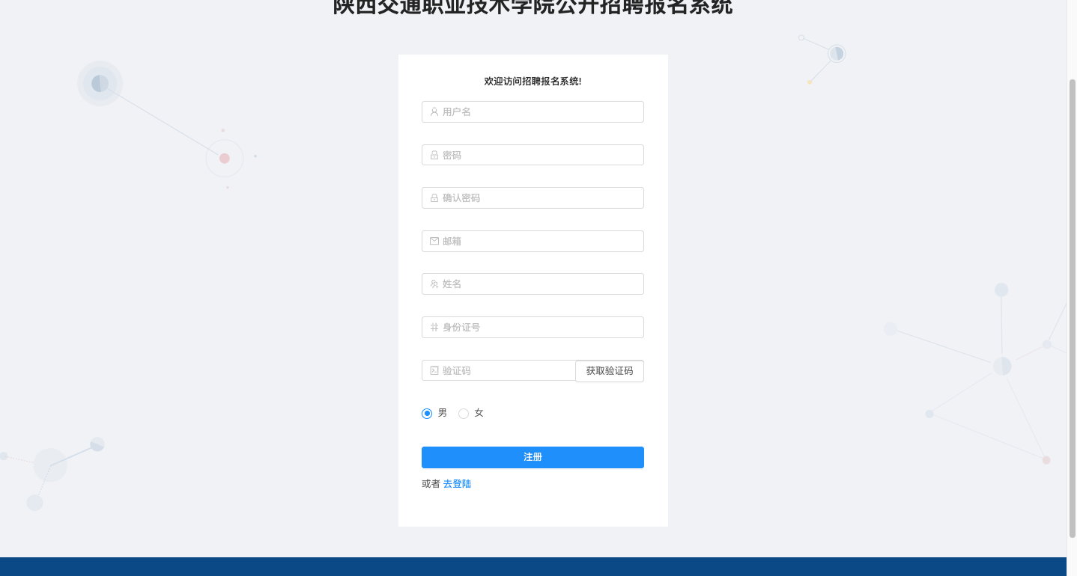
1.3登录
注册完成后，点击去登录，回到登录界面，将账号和密码信息填入，点击提交即可完成登录。
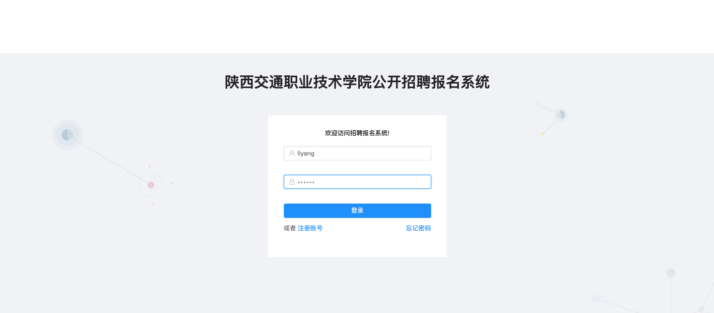
1.4 简历填写并保存
进入到系统后，点击简历管理按钮，将自己的信息填写到具体的位置中
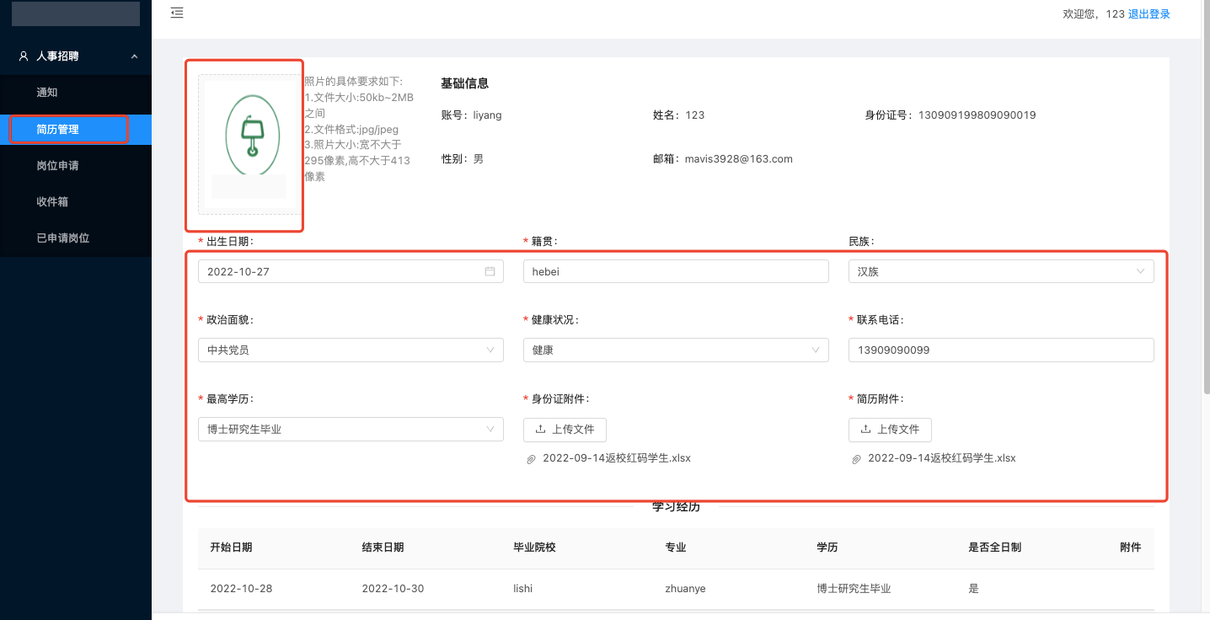
注意在填写学习经历，工作经历和资格证书时，填写完成后，要点击之后的保存按钮，才可以新增成功。新增成功后务必将毕业证及学位证扫描至一个PDF上传至附件，应届生可上传就业推荐表扫描件。
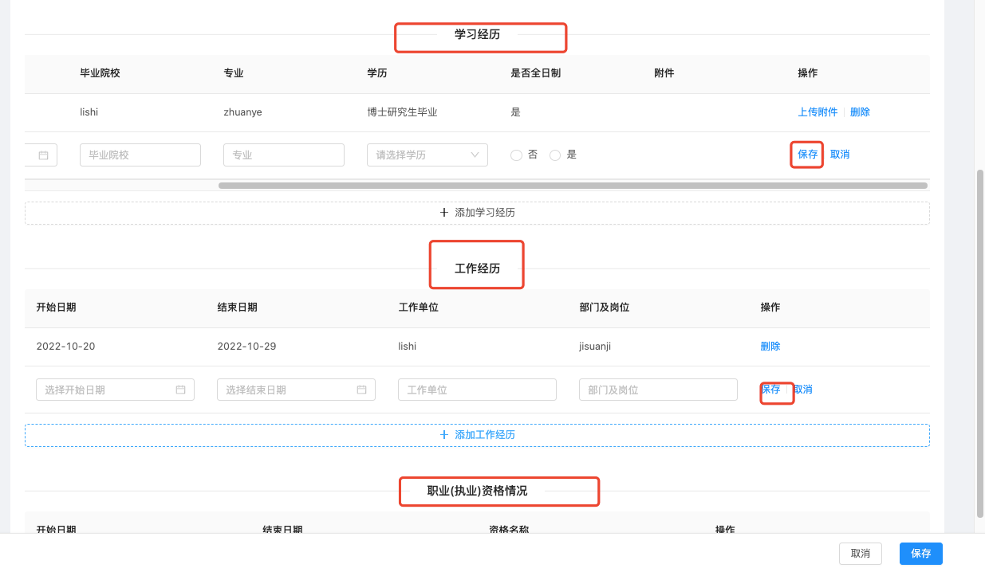
1.5申请岗位
点击岗位申请导航，选择想要报名考试的岗位，点击简历投递即可完成简历的投递（每人只能申请一个岗位，请慎重选择）。若无问题点击确定，即可完成岗位申请。
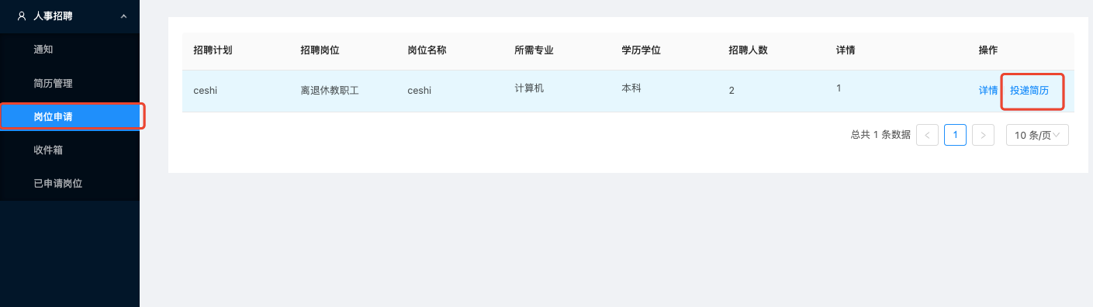
注：请不要忘记个人账号。并于招聘截止后实时登录点击已申请岗位查看个人审核状态。
1.6打印准考证与报名表
审核通过后，登录系统，打印准考证与报名表，并进行现场确认

